Профилактическая беседа «Как правильно вести себя на дороге» в ДОЛ «Страна мальчишек и девчонок» при МБОУ СОШ р.п. Евлашево

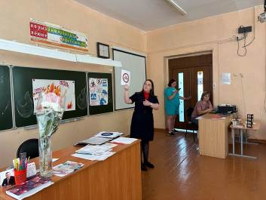
13 июня 2023 года третий и четвертый отряд воспитанников детского оздоровительного лагеря при МБОУ СОШ р.п. Евлашево встретились с инспектором по пропаганде безопасности дорожного движения ОГИБДД ОМВД России по Кузнецкому району Корягиной М.В.
В рамках первого этапа областной операции «Внимание, дети!» инспектор провела профилактическую беседу на тему «Как правильно вести себя на дороге». Корягина М.В рассказала ребятам о том, как правильно вести себя на проезжей части и объяснила правила езды на велосипеде. Ребятам напомнили о том, что несовершеннолетний, садясь за руль велосипеда, становится водителем и берёт на себя ответственность. Выезжающий на проезжую часть велосипедист должен достигнуть 14 лет. Ребятам, не достигшим этого возраста, разрешено кататься только на спортивных, детских площадках. Воспитанники задавали инспектору интересующие их вопросы, в завершении раздали друг другу памятки по правилам дорожного движения, сделанные своими руками.
